（様式１）

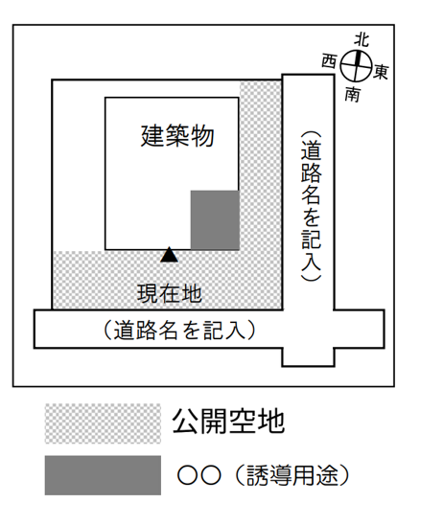
公開空地標示板

この公開空地及び○○（誘導用途
がある場合、その内容を記載）は、建築基
準法第59条の2の規定による総合設計制
度により設けられたものです。
▲
現在地
この公開空地等は、どなたでも自由
に通行・利用することができます。

○○○○年○○月

管理者
連絡先

1 札幌市都心まちづくり支援型総合設計制度許可取扱要綱第10条第1項に掲げる算定式において、｢β 運用基準に掲げる取組に応じた特別の割増容積率（％）｣を受けている場合は、その旨を、併せて記載すること。
２ 本様式は、本様式に記載すべき項目がすべて記載されており、かつ、意匠性が高いこと等により都心の魅力の向上に寄与するものであると認められる場合においては、本様式以外の様式により作成することができる。

（様式２）
維持管理責任者選任（変更）届

（あて先）札幌市長
年 月 日
届出者（所有者等の代表者）
住 所
氏 名
連絡先

札幌市都心まちづくり支援型総合設計制度許可取扱要綱（以下「要綱」という。）第14条の規定により、下記の建築物に整備された公開空地等及び植栽について、（維持管理責任者として選任された者の氏名等を記載）を維持管理責任者として選任（変更）しましたので届出ます。
なお、維持管理責任者を変更する場合には、別途届出ます。

記
１ 建築物所在地・名称 ：

２ 許可年月日・許可番号 ：

誓約書

上記の建築物に整備された公開空地等について、
１ 要綱の規定に基づき適切に維持管理するとともに、毎年の7月1日から8月31日までの間に管理運営状況を市長に報告します。
２ 公開空地活用にあたっては、公開空地等活用要綱の規定に基づき適切に手続を行います。
３ 維持管理の方法等について市長から意見があった場合には、その意見を尊重するとともに、維持管理の方法等について、その改善に努めます。

維持管理責任者 住 所

氏 名

連絡先

（様式３）

公開空地その他許可の内容に係る部分の維持管理に関する誓約書

（あて先）札幌市長
年 月 日
届出者（所有者等の代表者）
住 所
氏 名
連絡先

このたび、札幌市都心まちづくり支援型総合設計制度許可取扱要綱（以下「要綱」という。）の規定により（建築物の所在地・名称を記載） に整備された公開空地その他許可の内容に係る部分を維持管理するにあたり、下記の事項について遵守します。

記

１ 公開空地を広く一般に開放するとともに、公開空地その他許可の内容に係る部分について、公開空地活用要綱の規定に従い、責任を持って適切に維持管理します。

２ 公開空地活用を行う場合は、公開空地活用要綱の規定に基づき、適切に手続を行います。

３ 公開空地その他許可の内容に係る部分の内容を変更する場合は、市長と協議の上、必要な手続きを行います。

４ 札幌市が要綱の規定に基づき行う調査及び公開に協力します。

５ 維持管理の方法等について市長から意見があった場合には、その意見を尊重するとともに、維持管理の方法等について、その改善に努めます。

６ 建築物若しくはその敷地の譲渡又は貸与等を行う場合は、関係権利者及び入居者（入居予定者を含む。）に対し、本誓約書の内容を周知します。

（様式４）

管理運営状況報告書

（あて先）札幌市長
年 月 日
報告者（維持管理責任者）
住 所
氏 名
連絡先

札幌市都心まちづくり支援型総合設計制度許可取扱要綱（以下「要綱」という。）第15条の規定により、公開空地及び植栽の整備状況又は管理運営状況について、次のとおり報告します。
建築物の名称
建築物の所在地
許可年月日・番号 | 年 月 日 第 号
確認年月日・番号 | 年 月 日 第 号
検査年月日・番号 | 年 月 日 第 号
公開空地の状況等（要綱第15条第1項第1号による報告の場合は記載不要）
１ 公開空地の利用状況
地域住民、来訪者、建物利用者等による日常的な利用状況
・利用実態 |  | （ よく利用されている ・ たまに利用されている ・ 利用されていない ）
・利用内容
 |  | ※歩行者通路として利用されている、子供の遊び場となっているなど
２ 公開空地等の管理運営状況
⑴ 公開空地の開放状況
・開放時間 |  | （ 終日開放している ・ 終日開放していない  【開放時間： ～ 】）
・立入制限 |  | （ チェーン等により立入制限している ・ 立入制限していない ）
・違法駐輪等 |  | （ 違法駐輪や違法駐車がある ・ 違法駐輪や違法駐車はない ）
・違法駐輪等がある場合、今後の対策について記載してください。
⑵ 公開空地の清掃状況
・日常の清掃は行き届いているか （ 行き届いている ・ 行き届いていない ）
・清掃が行き届いていない場合、その状況及び今後の対策について記載してください。
⑶ 工作物等（照明器具・ベンチ等）の状況
・設置状況 |  | （ 前回報告時点から工作物等の設置内容や配置に変更なし ・ 変更あり ）
・設置内容等に変更がある場合、その内容を具体的に記載してください。（要配置図添付）
・破損等の状況 |  | （ 破損や故障、紛失等しているものがある ・ 左記のようなものはない ）
・破損等しているものがある場合、今後の修理、補完予定等について記載してください。
・標示板の状況 |  | （ 破損や汚損、ぐらつき等がある ・ 破損等はない ・設置していない ）
・破損等がある場合や設置していない場合は、修理や設置予定について記載してください。
⑷ 植栽（公開空地外に整備されたものを含む。以下同じ。）の状況
・植栽の状況 |  | （ 伐採するなど前回報告時点から植栽の配置等に変更がある・変更がない ）
・植栽の内容に変更がある場合、その内容を具体的に記載してください。（要緑化配置図添付）
・育成状況 |  | （ 育成不良や枯れているものがある ・ 左記のようなものはない ）
・育成不良等がある場合、今後の対策について記載してください。
⑸ 冬期間の維持管理（屋外の歩行空間を整備した場合のみ記載）
・積雪対策 |  | （ ロードヒーティングにより対応 ・ 除雪により対応 ・  その他【 】）
・冬期間の状況 |  | （歩行空間の機能を十分維持できた ・ 歩行空間の機能を維持できなかった）
・歩行空間の機能を十分維持できなかった場合は、今後の対策を記載してください。
⑹ その他
・前回報告時点からの維持管理体制の変更等、特に報告しておくべき事項を記載してください
３ 誘導用途に供する部分の維持管理
誘導用途に供する部分は、他の用途に転用されていないか（ されている ・ されていない ）
４ その他管理上の問題点等（自由記述）
５ 総合所見（自由記述）
６ 今後の管理方針（自由記述）

１ 第15条第2項各号に掲げる写真、図書及び書類を添付すること。

